**PRAKTKUM PEMROGRAMAN BERBASIS WEB (B)**



Oleh :

Nama : Zahra Jane Arnecia

NPM : 4522210028

**Dosen:**

**Adi Wahyu Pribadi, M.Kom.**

**S1 – Teknik Informatika**

**Fakultas Teknik Universitas Pancasila**

**2024/2025**

Tugas Praktikum 1

Menginstall web stack (PHP, MySQL/MariaDB, dan NGINX) sebagai web developer menggunakan tiga metode berbeda, kemudian membuat file phpinfo() untuk menampilkan informasi PHP di document root, dan menyusun laporan.

Melakukan instalasi Herd

1. Akses laman website resmi Herd : https://herd.laravel.com/windows

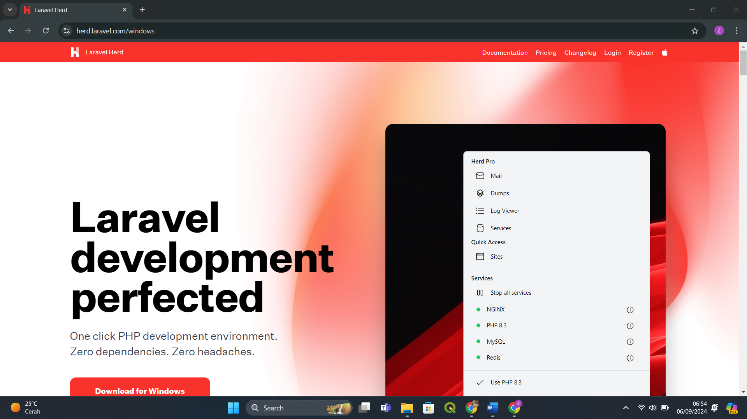

2. Klik Download for windows

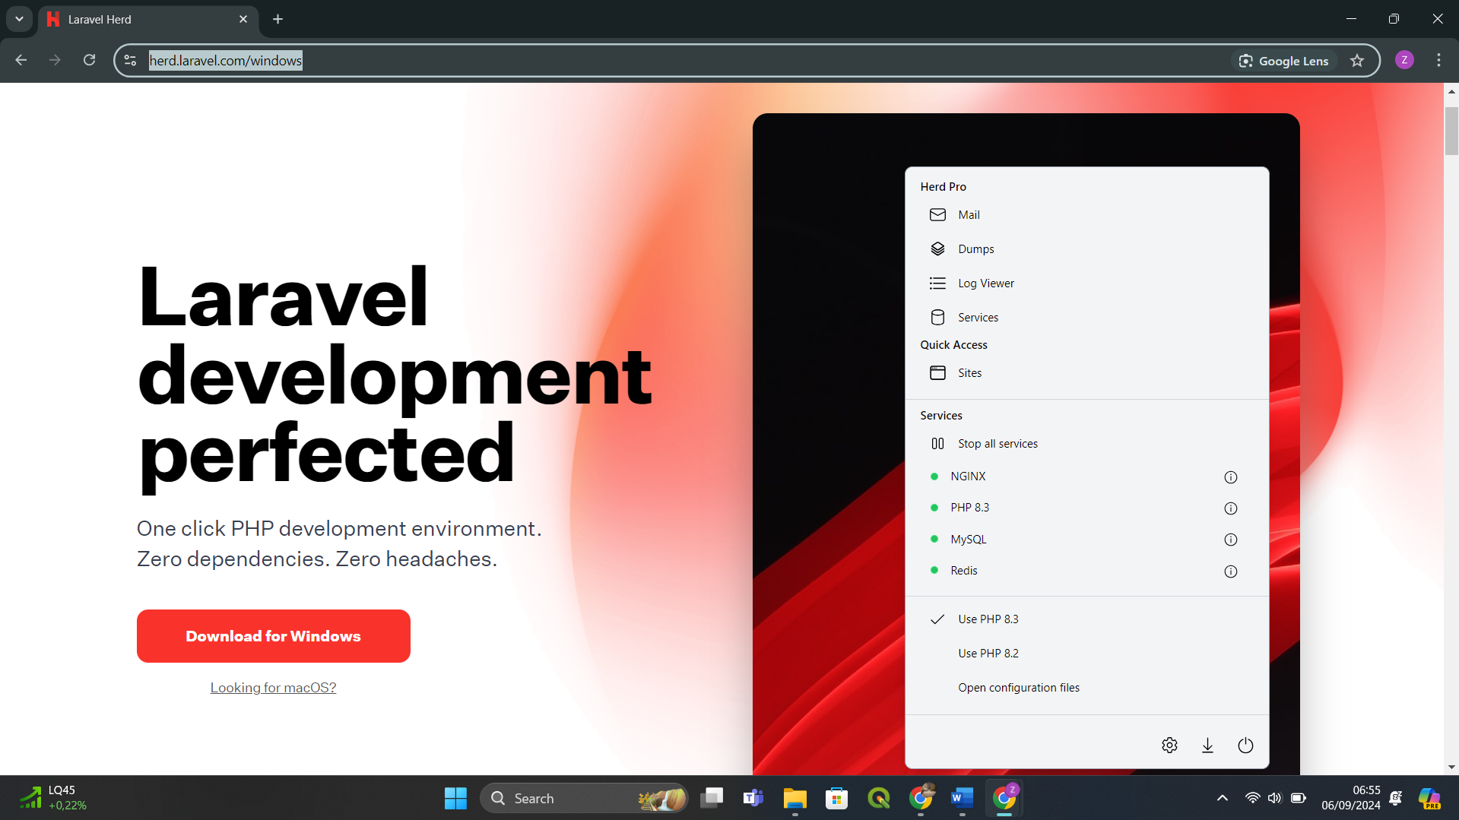

3. Setelah di klik, silahkan tunggu hingga instalasi selesai

4. akses file herd yang telah di download dan mulai set up



5. setelah selesai set up dan instalasi, klik aplikasi herd maka akan muncul tampilan awal seperti ini

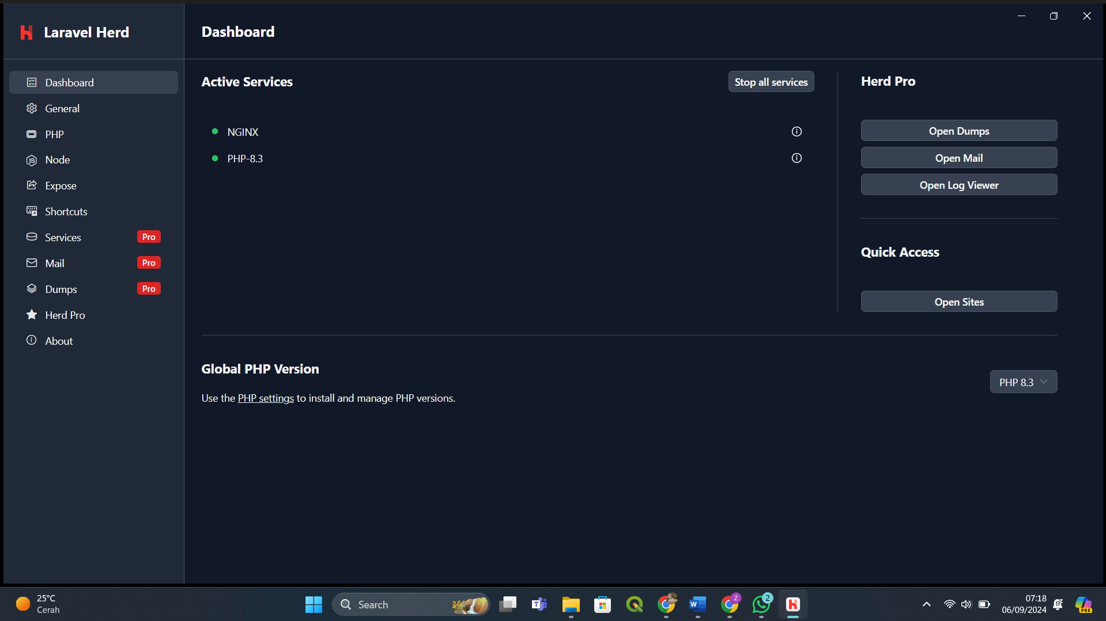

6. Kita dapat mengakses command prompt Herd untuk melihat version PHP dan NGNIX

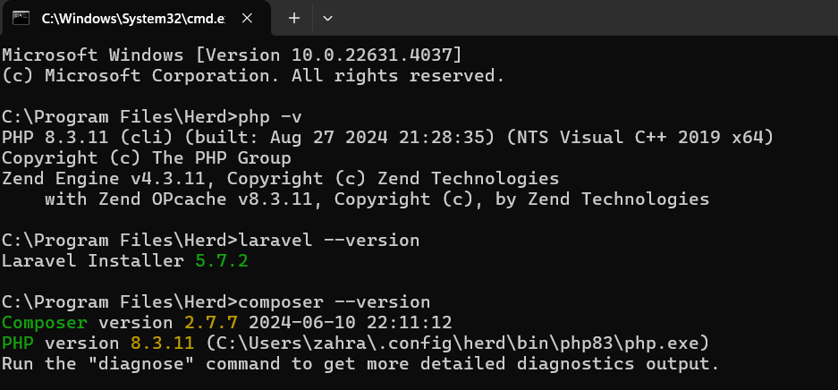

7. dikarenakan mysql sudah terinstal di xampp, maka selanjutnya saya akan cek version pada mysql



8. membuat file koneksi ke php

dbconnection.php

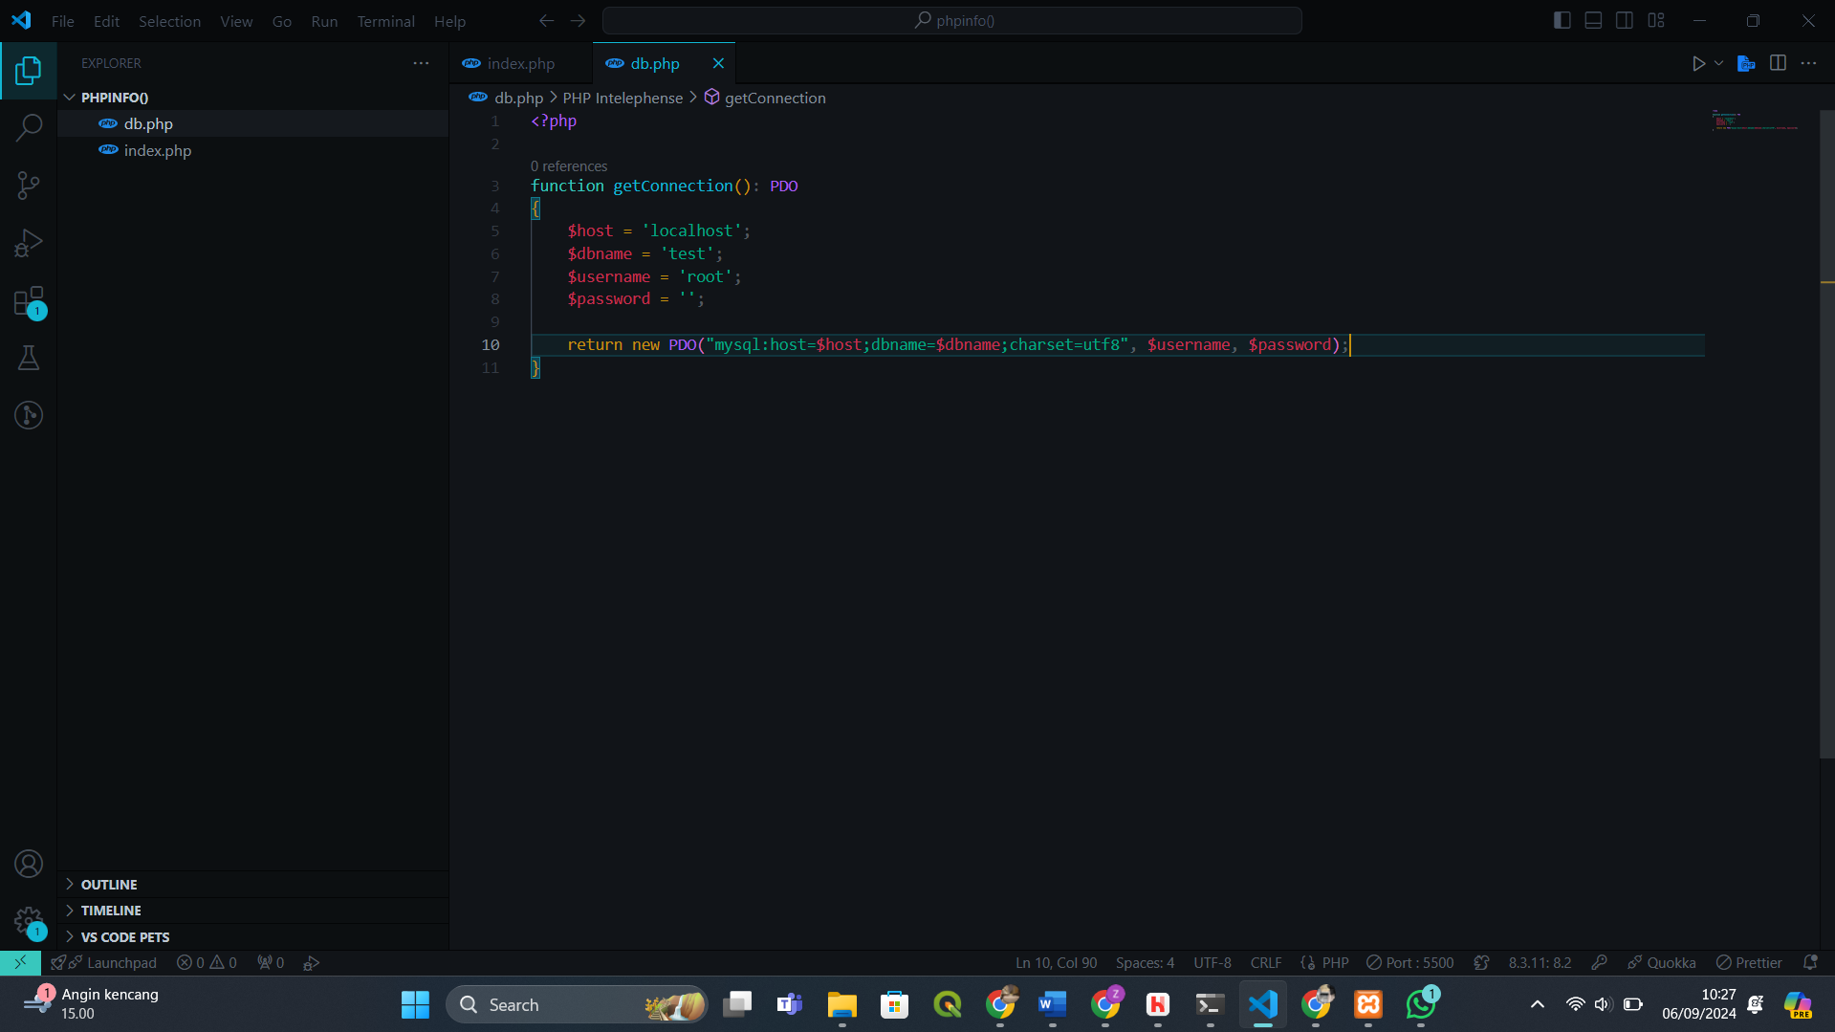

9. Membuat file index.php() di vscode yang berisi php_info dan test koneksi

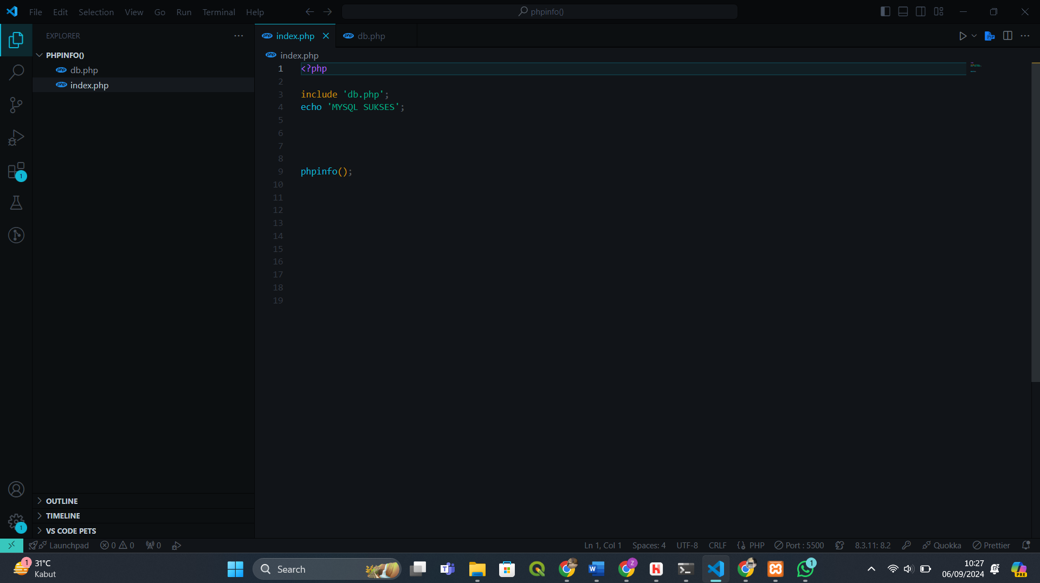

10. Hasil Running

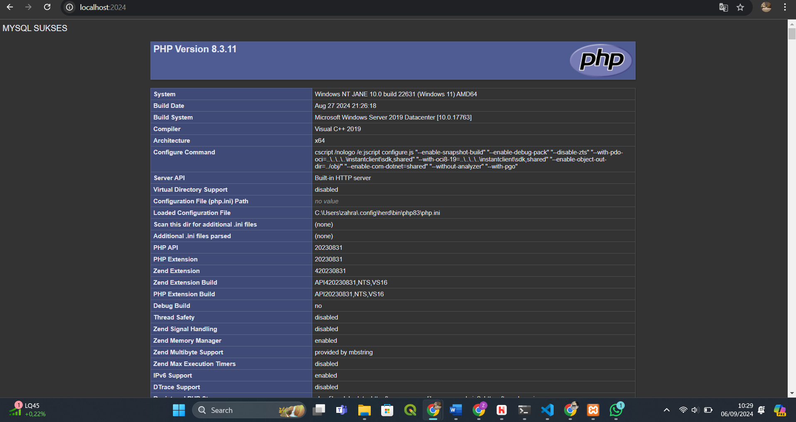

TUJUAN

Tujuan dari praktikum adalah melakukan instalasi untuk web stack (PHP, MySQL/MariaDB, dan NGINX) sebagai web developer dan membuat laporan file phpinfo() pada document root

KESIMPULAN

Saya telah berhasil menginstall (PHP, MySQL/MariaDB, dan NGINX) menggunakan teknologi Bernama Herd. Laporan yang diberikan berisi langkah-langkah dalam instalasi dan setup. Setelah itu saya membuat file phpinfo pada dokumen root disertai screenshot hasil